# Introdução da aula



Olá, estudante!

Ao longo desta aula vamos verificar conceitos, aplicações, potencialidades e reflexões acerca dos avanços de pesquisas e aplicações da inteligência artificial, partindo de um conceito geral, e a reflexão a respeito das potenciais aplicações no direito, as quais são capazes de trazer relevantes facilidades e novas potencialidades ao profissional do da referida área.

Na sequência nos debruçaremos no metaverso, para demonstrar que não é algo tão novo assim, porém, diante dos atuais avanços tecnológicos, voltou a ter grande relevância, com potencial aplicação nos negócios e relações sociais em um futuro muito próximo.

Encerraremos a aula tratando da tendência de fusão entre os mundos digital e físico. Para determinadas atividades e negócios jurídicos, é possível afirmar que não teremos mais uma fronteira clara e/ou uma divisão entre os negócios jurídicos firmados no mundo digital e/ou no mundo físico, criando o conceito de um Universo “FiGital”, termo este originado da fusão das palavras “físico” e “digital”.

# Introdução à Inteligência Artificial (AI) e suas aplicações

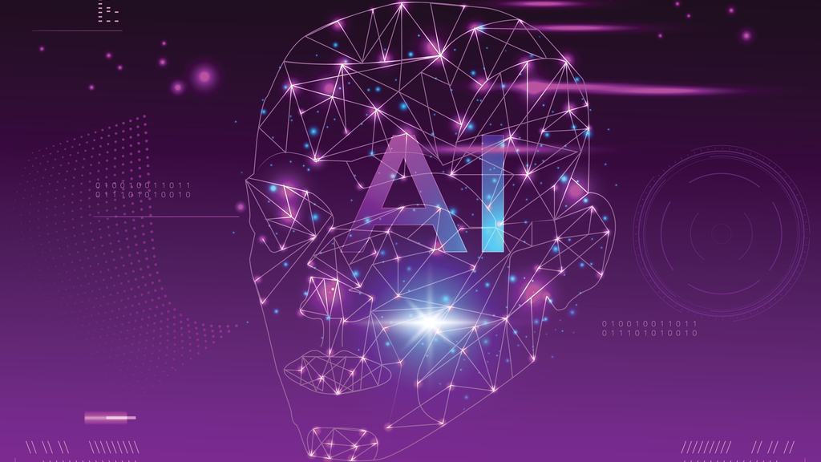

As ideias relacionadas ao conceito de inteligência artificial têm origem antes mesmo do surgimento da tecnologia para torná-la possível. Os estudos começaram depois da Segunda Guerra Mundial.

**O que é Inteligência artificial?**

É uma reprodução (ou simulação) de forma artificial da tomada de decisão com base na inteligência cerebral humana. Surgiu com o objetivo de ser possível realizar as tarefas sem a interferência humana.

Por ser uma solução realizada de forma automatizada, tendencialmente haverá a probabilidade de redução de eventuais erros e desvio da solução por meio de viés humano.

Tais soluções podem ser extremamente vantajosas para empresas, uma vez que sua utilização diminui o tempo gasto para realizar uma tarefa, ou mesmo possibilitando a automação de ações repetitivas que originalmente eram realizadas por humanos.

Como forma de redução de eventuais riscos contra o ser humano por atos que venham a ser praticados por robôs pelo emprego da inteligência artificial, foram desenvolvidas as três Leis da Robótica de Isaac Asimov, as quais servem de base para as pesquisas da IA desde a década de 1950. São elas:

* Um robô não pode, intencionalmente ou por omissão, permitir ou ferir um ser humano.
* Um robô deve obedecer às ordens que lhe sejam dadas por humanos, desde que tais ordens não entrem em conflito com a Primeira Lei.
* Um robô deve zelar e proteger por sua própria existência, desde que não entre em conflito com a Primeira e/ou Segunda Leis.

“Cada aspecto de aprendizado ou outra forma de inteligência pode ser descrita de forma tão precisa que uma máquina pode ser criada para simular isso” é a máxima do setor, definida em 1956.

São duas as grandes áreas pertencentes à IA:

* Inteligência artificial simbólica, ligada à forma como os seres humanos raciocinam.
* Inteligência artificial conexionista, ligada à simulação de componentes do cérebro – ou seja, redes neurais.

A inteligência artificial conta com três componentes principais:

* Machine Learning (aprendizado da máquina): por meio dela é que a máquina aprende com os dados anteriores e ações anteriores, procurando por padrões nos dados para tomar as decisões.
* Deep Learning (aprendizado profundo): é a tecnologia usada nos carros sem motorista, por exemplo, e está ligada à função do cérebro com os nódulos de Ravier nos neurônios.
* Reinforcement Learning (aprendizado por reforço): mais utilizado para tarefas com objetivos, como carros autônomos ou robôs jogando futebol.

**Simplificando:** um exemplo atual de IA é o corretor automático do celular.

E como funciona a IA?

Podemos dividir em hardware, que é a parte física, e em software, que é a sua programação. A programação é a cabeça, é ela que comanda o hardware, então o segredo não está nas peças em si, mas na sua programação.

Com a ajuda da IA podemos superar limitações de risco, como a exploração de partes mais profundas de um oceano, o desarme de uma bomba e a mineração, e em casos de desastres naturais.

A aplicação da IA para o direito conta com inúmeras funcionalidades, as quais vão de um software mais simples que automatiza o procedimento de coleta de dados dos sites dos tribunais, até soluções mais complexas, como a leitura e classificação de demandas em um processo, com a respectiva sugestão de linhas de argumentação.

Até onde tem-se conhecimento, no início do ano de 2022 mais de 40 tribunais pelo país, incluindo os tribunais superiores, já usam soluções de inteligência artificial que envolvem a categorização de demandas, sugestões de jurisprudência e potenciais linhas da futura decisão judicial.

# Metaverso



**O que é o metaverso?**

O metaverso ainda é um conceito em desenvolvimento e com potencial de rápida evolução. É possível definirmos o metaverso como uma plataforma virtual que busca integrar o mundo real no mundo digital, por meio de tecnologias como a realidade virtual, tendo experiências mais reais. O objetivo é conectar várias plataformas em um espaço 3D que conecta os usuários e os aspectos da vida cotidiana. Cada pessoa será representada por um avatar, desenvolvido e criado pela própria pessoa “real”. O avatar é uma representação de uma pessoa para o mundo virtual.

Entre as potenciais utilizações e aplicações do metaverso, podemos citar a própria educação no metaverso. A plataforma permite simulações de laboratórios, fazendo com que o aluno tenha uma experiência mais real e interativa.

Para o comércio, o objetivo é que haja lojas com uma melhoria na experiência do cliente, que pode experimentar roupas ou acessórios de forma virtual. Então, o metaverso é um ambiente (ou plataforma) em que pessoas podem interagir virtualmente de qualquer lugar do mundo com outras pessoas.

De acordo com Edward Castronova, existem **três regras/características básicas indispensáveis no metaverso:**

* Interatividade.
* Incorporeidade.
* Persistência.

**Metaverso é um jogo virtual?**

Não, é realmente uma forma de viver em duas realidades ao mesmo tempo, o mundo real e o mundo virtual. É possível que você faça as mesmas coisas que faz com um computador, como estudar, trabalhar, jogar; porém em um ambiente tridimensional. Seu conceito foi baseado na ficção científica Snow Crash, de Neal Stephenson, que apresenta ao personagem Hiro, um entregador de pizza que no mundo virtual é um guerreiro – trazendo também o conceito de avatar para a representação de uma pessoa.

Veja, a seguir, algumas experiências que podem ser vividas no metaverso:

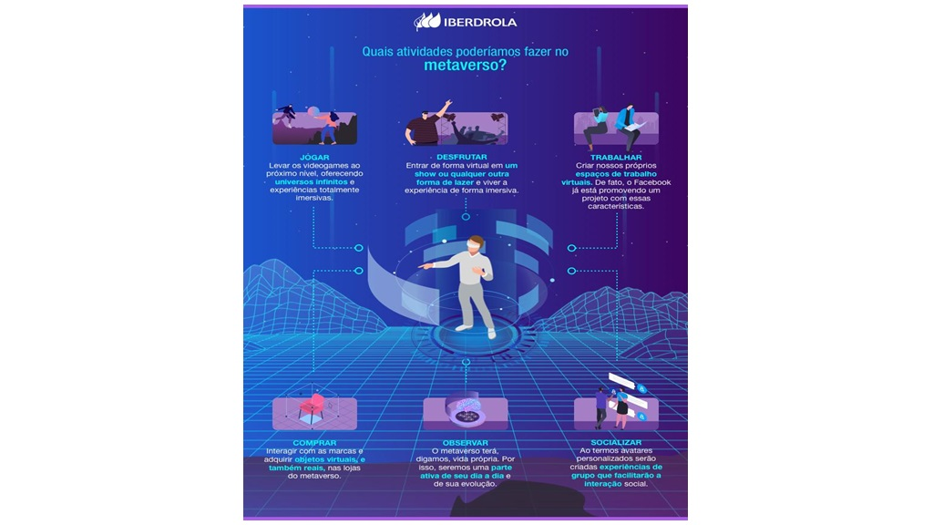

A ideia de metaverso aparece em outras obras como Neuromancer, Jogador nº 1 e Matrix.

Uma aplicação criada em 2003 chamada “Second Life” é uma realização do metaverso, que contém lugares e experiências do mundo real e mesmo o primórdio das criptomoedas, com a existência de uma moeda própria, porém, sem a tecnologia blockchain. Entretanto, por causa da realidade da internet no início do século XXI e a própria tecnologia existente na época, a plataforma “Second Life” não foi perene.

A maneira mais imersiva que conhecemos hoje para esse tipo de experiência são os óculos de realidade virtual, que estimulam os sentidos do mundo real com um mundo virtual. As empresas que mais investem nessa tecnologia são o Facebook (Meta) e a Microsoft. De acordo com Zuckerberg, o metaverso é a próxima fronteira da tecnologia, uma quebra de paradigma.

Algumas empresas que estão investindo fortemente no metaverso são:

* Epic Games, criadora do jogo Fortnite, anunciou em 13 de abril de 2021 um investimento de cerca de um bilhão de dólares para a construção de uma “visão a longo prazo do Metaverso”.
* A empresa Facebook, que recentemente mudou o nome para “Meta”, dirigida por Mark Zuckerberg, comprou a empresa Óculos, especialista em óculos de realidade virtual, a qual investiu 50 milhões de dólares para esse novo segmento, e que nos próximos dois anos deve testar e desenvolver aplicações de multiverso.

**Como o setor de cripto se encaixaria no metaverso?**

Se vamos trabalhar, socializar e comprar itens, também vamos precisar de uma maneira segura para comprovar a propriedade. E para isso, a tecnologia blockchain fornece uma maneira transparente e prática para lidar com essas transações.

# Universo FiGital

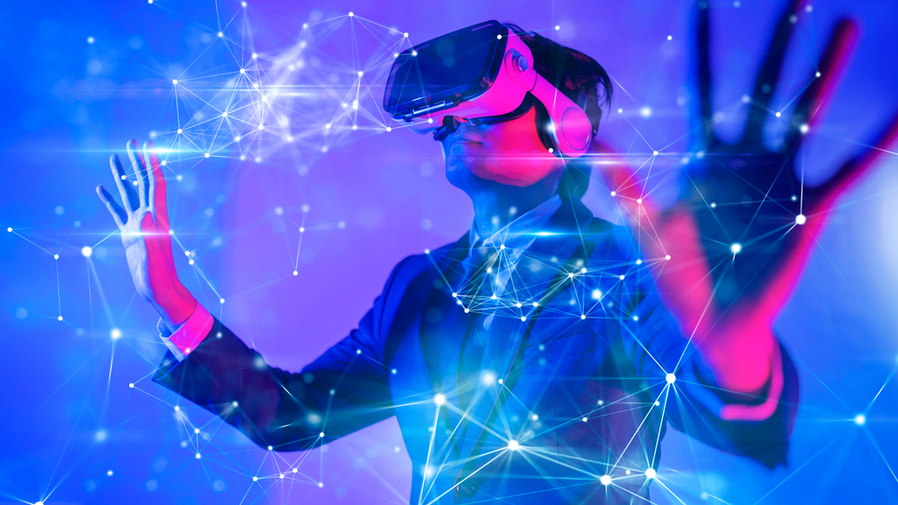

Conforme vimos anteriormente, a inteligência artificial é uma reprodução (ou simulação) de forma artificial da tomada de decisão com base na inteligência cerebral humana. Surgiu com o objetivo de ser possível realizar as tarefas sem a interferência humana.

Embora o metaverso ainda é um conceito em desenvolvimento e com potencial de rápida evolução, é possível definirmos o metaverso como uma plataforma virtual que busca integrar o mundo real ao mundo digital, por meio de tecnologias como a realidade virtual, tendo experiências mais reais. O objetivo é conectar várias plataformas em um espaço 3D que conecta os usuários e os aspectos da vida cotidiana. Cada pessoa será representada por um avatar, desenvolvido e criado pela própria pessoa “real”. O avatar é uma representação de uma pessoa para o mundo virtual.

**E o conceito de Universo FiGital?**

O conceito de um “Universo FiGital” deriva justamente da fusão das mais diversas tecnologias que tratamos até o momento, com especial ênfase à evolução da internet, das tecnologias da internet das coisas, das tecnologias descentralizadas como a blockchain, e mesmo da inteligência artificial e do metaverso.

Ou seja, os avanços derivados da atual fase da Revolução Tecnológica, também designada como 4ª Revolução Industrial, busca a fusão de dois mundos que até então eram tratados de forma absolutamente separadas. É a fusão do mundo físico com o mundo digital (FiGital).

Algumas previsões pela doutrina especializada esclarecem que a vida dos seres humanos seguirá cada vez mais interativa e conectada entre o mundo físico e digital.

Se você tem um relógio inteligente ou um telefone celular inteligente (smartphone), pense o quanto sua vida virtual já é conectada com o mundo físico. O seu aparelho celular (ou o seu relógio) vai mostrar se você atingiu determinada meta de caminhada diária, informar as questões de saúde e até mesmo o controle de sua agenda, rotas, destinos etc.

Muitas pessoas não ouvem mais o rádio, mas assistem ao rádio por meio dos mais diversos aplicativos e plataformas. Outras pessoas são dominadas pelas redes sociais como verdadeiro vício – para elas, o que vale é a impressão que transmite aos outros por meio de seus perfis.

Com os avanços do metaverso, as pessoas realizariam reuniões, negociações de contratos etc. por meio da plataforma do metaverso, substituindo as atuais videoconferências por uma reunião em que cada pessoa está fisicamente em um lugar diferente do mundo, porém, todos reunidos pelos seus avatares em uma sala de reunião virtual, fechando negócios que serão executados e concretizados no mundo real e/ou no mundo virtual.

Haverá um momento em que será difícil separar o que ocorre no mundo virtual do que ocorre no mundo físico. Tal como hoje. Não se pergunta mais se uma informação está na internet: as pessoas simplesmente buscam a informação (ou o conteúdo) na internet sem realizar a referência de que foi localizado na internet. Tal informação já é considerada óbvia.

A grande questão que fica para os próximos anos que virão é o quanto as pessoas estão conscientes de tal realidade – o quanto estão conscientes deste Universo FiGital.

A consciência, o estar presente e não representado, é fundamental para que se mantenha o controle de nossas ações. É a distinção de usar a tecnologia como uma ferramenta em benefício do ser humano e não o contrário; ou seja, o avanço da tecnologia apesar do ser humano.

Nesse sentido e para concluir a presente aula, trazemos o pensamento interessante do historiador e escritor de best-sellers Yuval Harari (2018) em sua obra 21 Lições para o Século 21:

A tecnologia não é uma coisa ruim. Se você souber o que deseja na vida, ela pode ajudá-lo a conseguir. Mas se você não sabe, será muito fácil para a tecnologia moldar por você seus objetivos e assumir o controle da sua vida.

Tal pensamento e lição de vida já era apresentado na clássica obra de Lewis Caroll, Alice no País das Maravilhas. Entre as inúmeras lições de vida e da razão de viver que podemos extrair da obra, uma delas tem total referência com o que estamos tratando. É a passagem em que Alice está perdida no País das Maravilhas e para em uma bifurcação da estrada. Em reprodução livre, Alice, perdida e sem rumo, pergunta-se em voz alta sobre qual caminho deveria tomar. Neste momento aparece o Sr. Gato, que de forma enigmática responde à pergunta da Alice com uma nova pergunta: “Minha querida Alice, para onde você está indo? ”. Alice responde: “Eu não sei para onde estou indo, estou apenas indo e quero sair daqui.”. O Sr. Gato responde dizendo: “Se você não sabe para onde vai, qualquer caminho serve, pois você está perdida e sem destino, sem um objetivo. Você não está consciente de suas escolhas. ”

É justamente isso que Harari busca nos mostrar. Temos que ter consciência do uso da tecnologia como ferramenta. Temos que saber nossos objetivos e a razão de ser. Temos que ter consciência do mundo físico e do mundo digital. Principalmente, temos que ter consciência de um Universo FiGital, sem nos alienarmos. Do contrário, seremos dominados pela tecnologia.

# Videoaula: A Inteligência Artificial e Metaverso

Caro estudante, ao longo desta aula tratamos dos conceitos de desenvolvimento e aplicações práticas de tecnologias como inteligência artificial e metaverso, e a fusão dos mundos físico e digital por meio do chamado Universo FiGital. Nesta videoaula, você verá os conceitos e aplicações da inteligência artificial e a sua potencialidade de aplicação no direito, além das situações já praticadas em diversos tribunais pelo país.

Quanto ao metaverso, buscaremos trazer um conceito mais próximo do estágio atual de desenvolvimento, bem como o impacto às relações jurídicas que já estão sendo praticadas no citado ambiente. Finalmente, traremos uma série de reflexões e uma conscientização acerca da fusão dos mundos físico e digital, para a criação do conceito de Universo FiGital.

Esperamos que essa jornada seja de muito aprendizado!

# Saiba mais



Para aprofundar o seu conhecimento a respeito dos impactos da aplicação de inteligência artificial e da convivência por plataformas como o metaverso, recomendamos o importante texto das professoras Débora Gozzo e Elizabeth Nantes Cavalcante sob o título “Vida artificial”: novo paradigma e limites tecnológicos”, publicado na Revista dos Tribunais – v. 1003, p. 263-274, maio 2019, DTR\2019\26161 – e disponível na base eletrônica da Revista dos Tribunais Online.

Além disso, caso você tenha disponibilidade, confira o filme “Eu Robô” (2004). Segue a sinopse:

Em 2035, é comum robôs serem usados como empregados e assistentes dos humanos. Para manter a ordem, esses robôs possuem um código de programação que impede a violência contra humanos, a Lei dos Robóticos. Quando Dr. Miles aparece morto e o principal suspeito é justamente um robô, acredita-se na possibilidade de que os robôs tenham encontrado um meio de desativar a Lei dos Robóticos.

A “Lei dos Robóticos” é baseada nas três Leis da Robóticas de Isaac Asimov, que vimos ao longo da aula. Relembrando, tais leis servem de base para as pesquisas da IA (Inteligência Artificial) desde a década de 1950. São elas:

* Um robô não pode, intencionalmente ou por omissão, permitir ou ferir um ser humano.
* Um robô deve obedecer às ordens que lhe sejam dadas por humanos, desde que tais ordens não entrem em conflito com a Primeira Lei.
* Um robô deve zelar e proteger por sua própria existência, desde que não entre em conflito com a Primeira e/ou Segunda Leis.

Se aplicarmos essa lógica ao uso de inteligência artificial no direito e pelo Poder Judiciário, será que os robôs, munidos de inteligência artificial, terão capacidade de violar a própria Lei de Isaac Asimov? Até que ponto o uso de inteligência artificial no direito pode expor o ser humano a riscos? Até que ponto pode expor o ser humano a novas barbáries, como aquelas vivenciadas ao longo da Segunda Guerra Mundial? Poderemos deixar a tomada de decisão ser realizada por uma máquina? Esses são alguns dos potenciais pontos de reflexão para você.

Bons estudos!

# Referências



BINANCE ACADEMY. **O que é Metaverso?** Binance Academy, 21 set. 2021. Disponível em: <https://academy.binance.com/pt/articles/what-is-the-metaverse?utm_campaign=googleadsxacademy&utm_source=googleadwords_int&utm_medium=cpc&ref=HDYAHEES&gclid=CjwKCAjwi8iXBhBeEiwAKbUofcA5y64uFMH-c3XTVXqosrVdoit-DkuxXQP5Fnu6dSB3mH8RBRo34BoCwegQAvD_BwE>. Acesso em: 18 nov. 2022.

Blog 10/30. Disponível em: [https://www.onzetrinta.com/single-post/metaverso-e-o-futuro-da-comunica%C3%A7%C3%A3o](https://www.onzetrinta.com/single-post/metaverso-e-o-futuro-da-comunicação). Acesso em 30.nov.2022

FISCAL. **O que realmente é Inteligência Artificial?** Dr. Fiscal, 8 jul. 2020. Disponível em: <https://drfiscal.com.br/empreendedorismo-e-inovacao/o-que-realmente-e-inteligencia-artificial/>. Acesso em: 18 nov. 2022.

GAUCHAZH. <https://gauchazh.clicrbs.com.br/mundo/noticia/2021/04/criadora-do-fortnite-epic-games-e-avaliada-em-us-287-bilhoes-ckngdol0i009s01j0mgcmz7ht.html>. Acesso em 30.nov.2022

Google. Disponível em: [https://www.google.com/search?q=filme+eu+rob%C3%B4&rlz=1C1EXJR_enBR860BR860&oq=filme+eu+rob%C3%B4&aqs=chrome.0.35i39j46i512j0i512l4j69i60l2.5301j1j4&sourceid=chrome&ie=UTF-8](https://www.google.com/search?q=filme+eu+robô&rlz=1C1EXJR_enBR860BR860&oq=filme+eu+robô&aqs=chrome.0.35i39j46i512j0i512l4j69i60l2.5301j1j4&sourceid=chrome&ie=UTF-8).  Acesso em 30.nov.2022

HARARI, Y. N. **21 lições para o século 21**. Rio de Janeiro: Companhia das Letras, 2018.

IBERDROLA. **Metaverso:** o lugar onde a realidade física e a virtual se associam. Iberdrola S.A., [s. d.]. Disponível em: <https://www.iberdrola.com/inovacao/metaverso>. Acesso em: 18 nov. 2022.

MODI, A. Uma rápida introdução à Inteligência Artificial (IS) e seus componentes. Cynoteck, 17 fev. 2021. Disponível em:  <https://cynoteck.com/pt/blog-post/what-is-artificial-intelligence/>. Acesso em: 18 nov. 2022.

PANORAMA CRYPTO. O que é metaverso? Saiba tudo sobre um dos temas de maior destaque no mundo cripto. Panorama Crypto, 12 jan. 2022. Disponível em: <https://panoramacrypto.com.br/o-que-e-metaverso/?gclid=CjwKCAjwi8iXBhBeEiwAKbUofVAWKutw3EtjZnJK8ZPqk6Fu7blF1ROP7ntXk1lTg-KrCaozVttcyRoC8R0QAvD_BwE>. Acesso em: 18 nov. 2022.

PONTIFÍCIA UNIVERSIDADE CATÓLICA DO RIO GRANDE DO SUL (PUCRS). **Inteligência Artificial:** conceito e como dominá-la. PUCRS, 6 out. 2020. Disponível em: <https://blog-online.pucrs.br/public/inteligencia-artificial-conceito/>. Acesso em: 18 nov. 2022.

QMAIS DIGITAL. Disponível em: <https://www.qmaisdigital.com.br/o-que-e-metaverso/>. Acesso em 30.nov.2022

Revista Superinteressante. **As três leis da Robótica.** Disponível em: <https://super.abril.com.br/cultura/as-tres-leis-da-robotica/#:~:text=O%20livro%20tamb%C3%A9m%20virou%20um,rob%C3%B4%20deve%20proteger%20sua%20pr%C3%B3pria>. Acesso em 30.11.2022

Portal Tecnoblog. Disponivel em: <https://tecnoblog.net/noticias/2021/09/28/facebook-investe-us-50-milhoes-em-metaverso-e-detalha-proximos-esforcos/>. Acesso em 30.nov.2022.